Entre islas y corales Tahiti Moorea & Bora bora

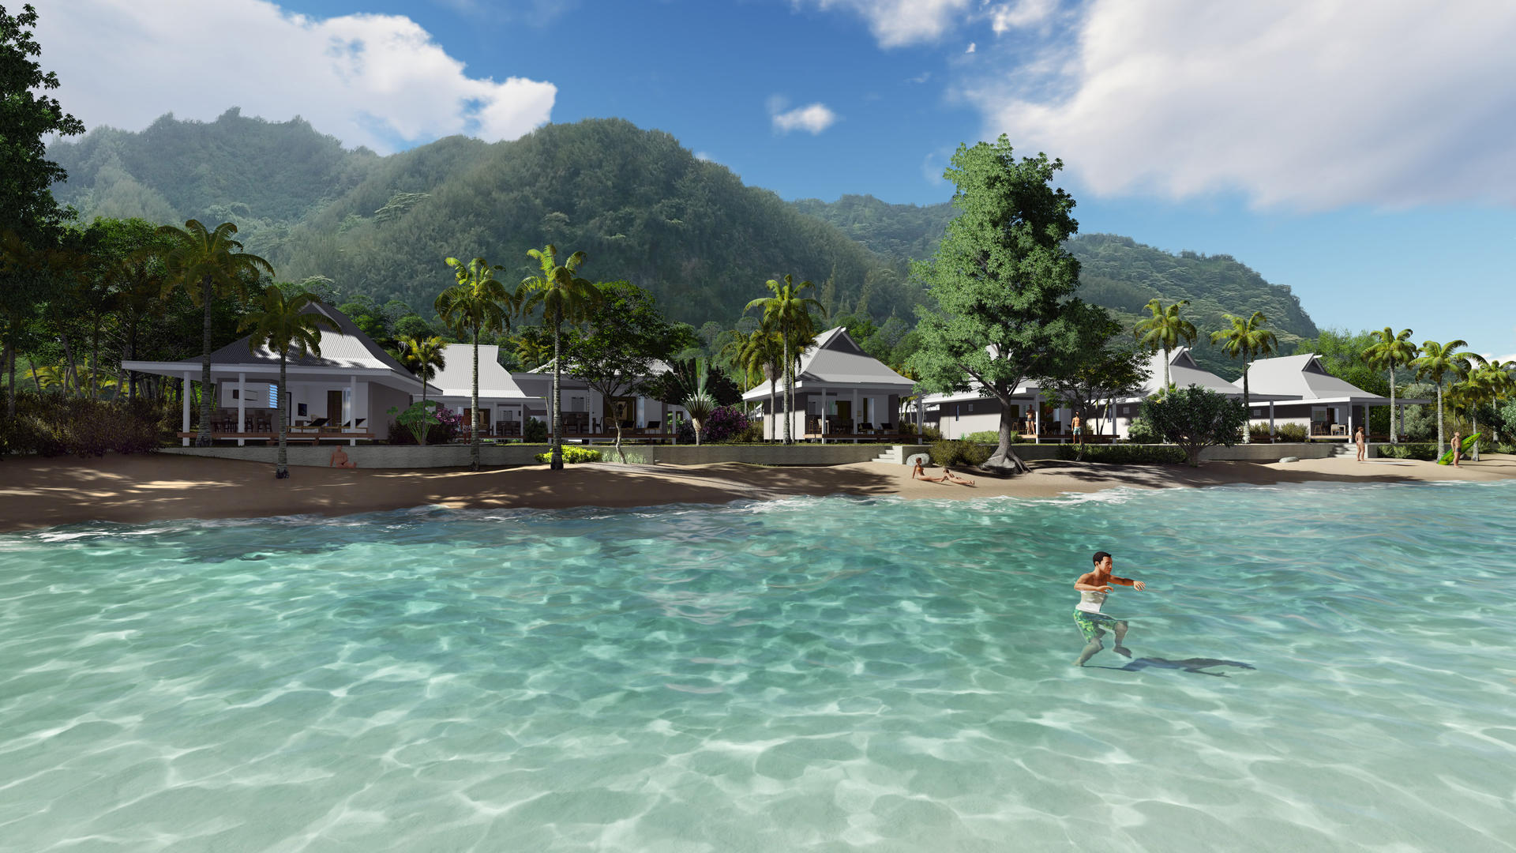

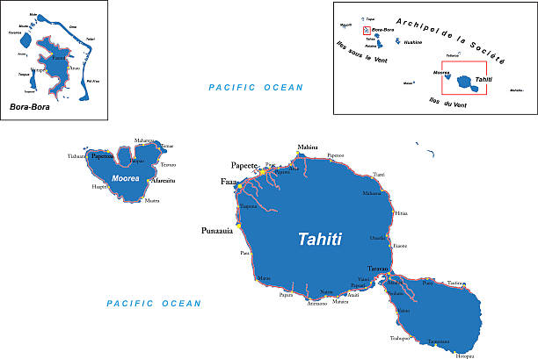

### 

#### 

#### 

#### Día 1: Llegada a Tahiti

Alojamiento: Hotel Kon Tiki Tahiti – Tahitian Room  
Régimen: Con desayuno  
Actividad: Llegada, traslado al hotel y descanso.

#### Días 2 al 6: Estancia en Moorea

Alojamiento: Hotel Niu Beach – Garden Bungalow  
Régimen: Con desayuno  
Actividad: Traslado en ferry o vuelo a Moorea. Días libres para disfrutar de la playa, excursiones opcionales (snorkel, tour en 4x4, nado con rayas y tiburones, etc.).

#### Días 7 al 9: Estancia en Bora Bora

Alojamiento: Hotel Le Maitai Bora Bora – Garden View Room  
Régimen: Con desayuno  
Actividad: Vuelo a Bora Bora. Días libres para relajarse o explorar (laguna de Bora Bora, motus, actividades acuáticas, etc.).

**Día 10: Regreso a Tahiti y Day Use**

Hotel: Kon Tiki Tahiti – Tahitian Room (Day Use)  
Actividad: Vuelo de regreso a Tahiti y uso del hotel hasta el horario de salida internacional. Tiempo para compras o paseo por Papeete.

**Incluye:**

* Recepción a la manera Tahitiana con collar de flores.
* Todos los traslados.
* noche en Tahiti, [Hotel Kon Tiki Tahiti](https://www.marama-tours.com/hotel-kon-tiki), alojado en tahitian room, CON DESAYUNO
* 5 noches en Moorea, [Hotel Niu Beach](https://www.marama-tours.com/hotel-niu-beach), alojado en garden bungalow, CON DESAYUNO.
* 4 noches en Bora Bora, [Hotel Le Maitai Bora Bora](https://www.marama-tours.com/hotel-maitai-bob), alojado en garden view room, CON DESAYUNO
* Day use día final en Hotel Kon Tiki Tahiti, alojado en tahitian room.
* Despedida con collar de caracoles (símbolo que volverás a Polinesia).

**No incluye**

* Tasa Municipal (comprendida entre € 1,26 y € 1.70 dependiendo de la isla por día/por pasajero) que deben ser abonadas por los pasajeros en cada hotel al momento del check-out..
* Todas las reservas deberán ser saldadas con una antelación de 45 días del arribo de los pasajeros, caso contrario la reserva será anulada sin previo aviso, debiendo abonar € 70 por pasajero por gastos administrativos de anulación.

**COSTO**  
Costo desde por persona €2,535.00 eur

**HOTEL**[Hotel](https://www.marama-tours.com/hotel-kon-tiki)es previstos o similar Kon Tiki, Niu Beach y Maitai